Secretaria da Agricultura, Pecuária e Irrigação

Departamento de Defesa Agropecuária
Divisão de Controle e Informações Sanitárias
Seção de Epidemiologia e Estatística

Informativo Semanal de Vigilância - Notificações 2018
Semana Epidemiológica 35
Supervisões Regionais que não informaram: Cruz Alta; Rio Pardo; Soledade.
Line | Município | Código IBGE | N° do FORM IN | Principal espécie afetada | Diagnóstico presuntivo | Data da investigação | Diagnóstico conclusivo | Solicitada Retificação? | 17. Nome do Veterinário
1 | São Francisco de Paula | 4318200 | 26 | Bovinos | Intoxicação | 19/12/2017 | Pendente - Aguardando Lab. | Sim | RAQUEL FORMIGHIERI
2 | Casca | 4304903 | 72 | Galinhas | Colibacilose | 01/08/2018 | Colibacilose | Sim | MAURÍCIO FLORES DA SILVA
3 | Canudos do Vale | 4304614 | 20 | Equinos | Síndrome nervosa | 03/08/2018 | Pendente - Aguardando Lab. | Sim | MARIANE DAL BERTO GOMES
4 | Farroupilha | 4307906 | 38 | Galinhas | Onfalite | 01/08/2018 | Onfalite | Sim | DANIELLA CRISTINA BERNARDI
5 | Westfália | 4323770 | 23 | Galinhas | Colibacilose | 27/07/2018 | Colibacilose | Sim | CECÍLIA MOTA NOGUEIRA
6 | Tapejara | 4320909 | 48 | Galinhas | Refugagem | 15/08/2018 | Refugagem | Sim | EDISON PELLIZZARO
7 | Tupandi | 4322251 | 54 | Galinhas | Cegueira | 03/08/2018 | Cegueira | Sim | RÉGIS DAMIÃO SCARAMUSSA
8 | Dezesseis de Novembro | 4306353 | 4 | Bovinos | Síndrome nervosa | 25/07/2018 | Pendente - Aguardando Lab. | Sim | KARINE ROSCHILDT
9 | Dezesseis de Novembro | 4306353 | 5 | Bovinos | Síndrome nervosa | 25/07/2018 | Pendente - Aguardando Lab. | Sim | KARINE ROSCHILDT
10 | Dezesseis de Novembro | 4306353 | 3 | Bovinos | Síndrome nervosa | 18/07/2018 | Pendente - Aguardando Lab. | Sim | KARINE ROSCHILDT
11 | Progresso | 4315156 | 20 | Galinhas | Salmonela monofasica (1,4[5],12:i:-) | 18/05/2018 | Salmonela monofasica (1,4[5],12:i:-) | Sim | MARIANE DAL BERTO GOMES
12 | Coronel Pilar | 4305934 | 22 | Galinhas | Onfalite | 09/08/2018 | Onfalite | Sim | JEFERSON BARCELOS MORAIS
13 | Coronel Pilar | 4305934 | 21 | Galinhas | Onfalite | 09/08/2018 | Onfalite | Sim | JEFERSON BARCELOS MORAIS
14 | Caxias do Sul | 4305108 | 87 | Bovinos | Tuberculose | 09/08/2018 | Tuberculose | Sim | LUIZA VIRGINIA DE ZORZI CAON
15 | Farroupilha | 4307906 | 39 | Bovinos | Síndrome Vesicular | 09/08/2018 | Pendente - Aguardando Lab. | Sim | CARLOS ALBERTO FREITAS
16 | Novo Machado | 4313425 | 15 | Suínos | Pneumonia | 02/08/2018 | Pneumonia | Sim | FERNANDO JAIR KARVACKI REMPEL
17 | Sagrada Família | 4316428 | 2 | Bovinos | Tuberculose | 16/03/2018 | Tuberculose | Sim | RÓBER ZARDO
18 | Tupandi | 4322251 | 55 | Galinhas | Colibacilose | 14/08/2018 | Colibacilose | Sim | RÉGIS DAMIÃO SCARAMUSSA
19 | Vila Flores | 4323309 | 30 | Galinhas | Refugagem | 14/08/2018 | Refugagem | Sim | MELISSA BRUM RIES
20 | Frederico Westphalen | 4308508 | 23 | Suínos | Refugagem | 16/08/2018 | Refugagem | Sim | JAILO FERNANDO BOESING
21 | Cruz Alta | 4306106 | 5 | Ovinos | Brucelose | 17/08/2018 | Brucelose | Sim | ALEVERSON DA SILVA BARCELOS
22 | Marau | 4311809 | 121 | Galinhas | Colibacilose | 10/08/2018 | Colibacilose | Sim | MAURÍCIO FLORES DA SILVA
23 | São Borja | 4318002 | 52 | Equinos | Síndrome Nervosa | 16/08/2018 | Negativo para Raiva | Sim | JOÃO VALDUGA
24 | Vila Flores | 4323309 | 29 | Galinhas | Colibacilose | 10/08/2018 | Colibacilose | Não | MELISSA BRUM RIES
25 | São Pedro da Serra | 4319356 | 20 | Galinhas | Colibacilose | 10/08/2018 | Colibacilose | Não | CARLOS ALBERTO FREITAS
26 | União da Serra | 4322350 | 30 | Galinhas | Colibacilose | 08/08/2018 | Colibacilose | Não | VANESSA CALDERARO DALCIN
27 | Serafina Corrêa | 4320404 | 38 | Galinhas | Colibacilose | 08/08/2018 | Colibacilose | Não | VANESSA CALDERARO DALCIN
28 | Serafina Corrêa | 4320404 | 39 | Galinhas | Colibacilose | 08/08/2018 | Colibacilose | Não | VANESSA CALDERARO DALCIN
29 | Viamão | 4323002 | 102 | Equinos | Anemia Infecciosa Equina | 10/08/2018 | Pendente - ag. confirmatório | Não | LUCIANE DE OLIVEIRA MARQUES
30 | Cachoeira do Sul | 4303004 | 22 | Galinhas | Estresse Térmico (calor) | 16/11/2017 | Estresse Térmico (calor) | Não | MARIVALDO FERNANDES LEÃO
31 | Nova Araçá | 4312807 | 22 | Galinhas | Colibacilose | 10/08/2018 | Colibacilose | Sim | BRUNO DALL'AGNOL
32 | Teutônia | 4321451 | 24 | Galinhas | Erro de Manejo | 13/08/2018 | Erro de Manejo | Não | KLEBER ROGÉRIO PALMA DE MELLO
33 | Garruchos | 4308656 | 5 | Bovinos | Síndrome Nervosa | 13/08/2018 | Raiva | Não | JOÃO LEAL MALHEIROS NETO
34 | Caseiros | 4304952 | 24 | Galinhas | Salmonella typhimurium | 16/08/2018 | Salmonella typhimurium | Não | MÁRCIO CHILANTI
35 | Mato Leitão | 4312153 | 5 | Suínos | Refugagem | 15/08/2018 | Refugagem | Não | ANTÔNIO BORGES WERNER
36 | Vila Flores | 4323309 | 31 | Galinhas | Colibacilose | 17/08/2018 | Colibacilose | Não | BRUNO DALL'AGNOL
37 | Ipiranga do Sul | 4310462 | 41 | Galinhas | Degeneração Femoral | 16/08/2018 | Degeneração Femoral | Não | ANANDA PAULA KOWALSKI
38 | Estrela | 4307807 | 94 | Galinhas | Colibacilose | 27/08/2018 | Colibacilose | Não | VALÉRIA CRISTINA DA ROCHA CAMPOS
39 | São Vicente do Sul | 4319802 | 68 | Bovinos | Encefalite por BHV-5 | 27/08/2018 | Pendente - Aguardando Lab. | Não | JOSÉ VITOR MARCON PIAZER
40 | Progresso | 4315156 | 21 | Galinhas | Colibacilose | 21/06/2018 | Colibacilose | Sim | MARIANE DAL BERTO GOMES
41 | Cotiporã | 4305959 | 10 | Galinhas | Salmonella typhimurium | 22/08/2018 | Salmonella typhimurium | Não | MELISSA BRUM RIES
42 | Nicolau Vergueiro | 4312674 | 21 | Galinhas | Colibacilose | 17/08/2018 | Colibacilose | Não | ISADORA MAINIERI DE OLIVEIRA CORRÊA
43 | Nicolau Vergueiro | 4312674 | 20 | Galinhas | Colibacilose | 17/08/2018 | Colibacilose | Não | ISADORA MAINIERI DE OLIVEIRA CORRÊA
44 | Marau | 4311809 | 122 | Galinhas | Colibacilose | 24/08/2018 | Colibacilose | Não | MAURÍCIO FLORES DA SILVA
45 | Ipiranga do Sul | 4310462 | 40 | Galinhas | Colibacilose | 16/08/2018 | Colibacilose | Sim | ANANDA PAULA KOWALSKI
46 | David Canabarro | 4306304 | 34 | Galinhas | Colibacilose | 16/08/2018 | Colibacilose | Sim | MÁRCIA BRENDLER
47 | David Canabarro | 4306304 | 35 | Galinhas | Colibacilose | 16/08/2018 | Colibacilose | Sim | MÁRCIA BRENDLER
48 | Itaqui | 4310603 | 24 | Equinos | Anemia Infecciosa Equina | 13/08/2018 | Pendente - ag. confirmatório | Sim | ALESSANDRA ARANDA GAVIÃO
49 | Tabaí | 4320859 | 9 | Galinhas | Colibacilose | 07/08/2018 | Colibacilose | Sim | CECÍLIA MOTA NOGUEIRA
50 | Cruzeiro do Sul | 4306205 | 37 | Suínos | Refugagem | 21/08/2018 | Refugagem | Sim | AUGUSTO WEBER

Ocorrências Atendidas pelo SVO-RS.
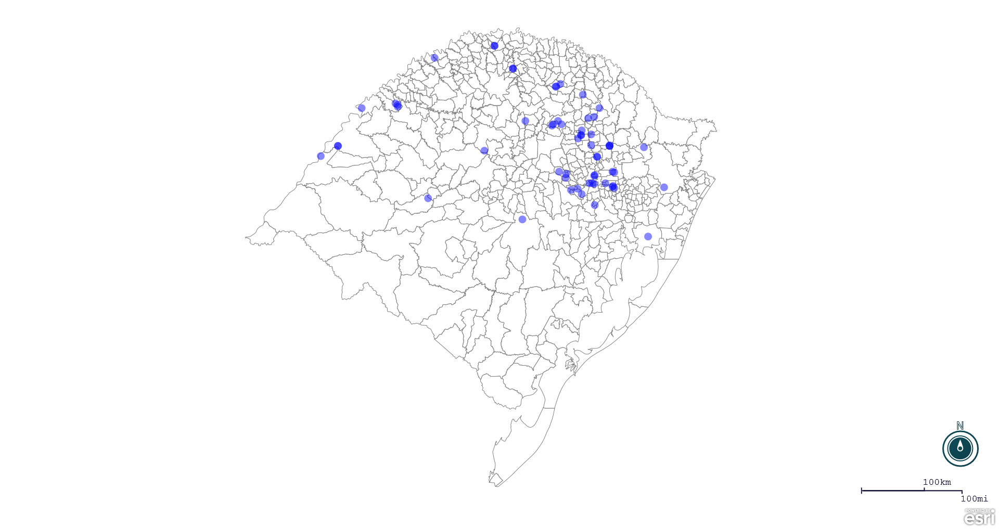
Seção de Epidemiologia e Estatística.

Seção de Epidemiologia e Estatística-SEE. Seção de Epidemiologia e Estatística-SEE contatos: epidemiologia@agricultura.rs.gov.br; fone: (51) 3288-6398 ou (51) 3288-6385.

